В КИТАЕ| В МИРЕ| В РОССИИ И СНГ| ЭКОНОМИКА| КОММЕНТАРИИ| НАУКА И ОБРАЗОВАНИЕ| ОБЩЕСТВО И КУЛЬТУРА| СПОРТ| ВИДЕО| ФОТОГАЛЕРЕЯ| ЛЕНТА НОВОСТЕЙ

Русский язык>>ОБЩЕСТВО И КУЛЬТУРА

«Сердце мое – колокольчик фарфоровый в желтом Китае»: Игорь Бурдонов о любви к китайской культуре

（Источник:<<Жэньминь жибао>> он-лайн） 10:09.12/09/2023
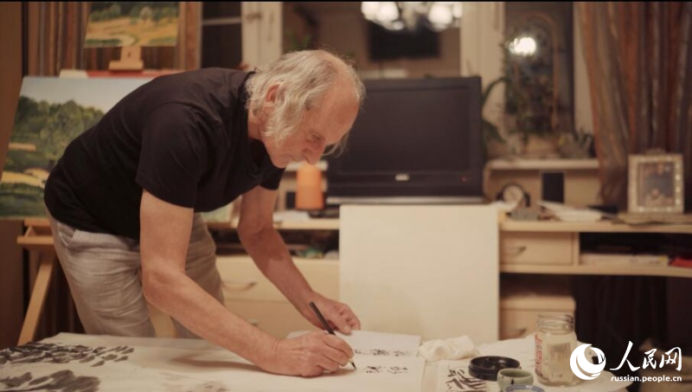
12 сентября, «Жэньминь жибао» онлайн -- Китайская культура в строках современного русского поэта – какая она?
Игорь Борисович Бурдонов – ведущий научный сотрудник Института программных систем РАН. Он много лет занимается изучением китайской культуры, свободное время посвящает написанию стихов и картин на китайскую тематику. «Сердце мое – колокольчик фарфоровый в желтом Китае», – именно этими строками Николая Гумилева в интервью корреспондентам «Жэньминьван» /«Жэньминь жибао» онлайн/ Игорь Борисович выразил свою любовь к Китаю и его культуре.
В 2018 году Гу Юй, китайский переводчик, награжденный медалью Пушкина, работая над книгой «Образы Китая в строчках русской поэзии», нашел в Интернете стихи Игоря Бурдонова. Гу Юй отметил, что по стихам Игоря Борисовича нетрудно увидеть его понимание древнекитайской классики. «Его стихи очень трогательные. Можно сказать, что он внес большой вклад в культурные обмены между Китаем и Россией», – сказал переводчик.
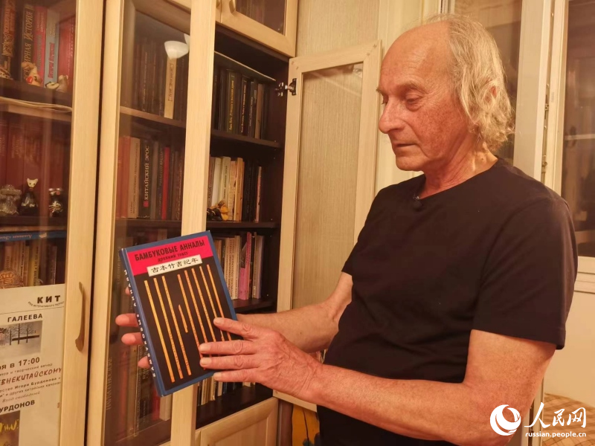
Любовь к китайской культуре началась с «Ци Бай-ши»
Бурдонов рассказал корреспондентам «Жэньминьван», что его интерес к китайской культуре пробудила книга «Ци Бай-ши», написанная российским китаеведом Евгенией Завадской. Картины Ци Байши и его жизненный опыт поразили Игоря Борисовича, поэтому он посвятил художнику стихотворение, в котором написал: «Искусство его – как бальзам для души».
«У меня есть две тетрадки, в которые в течение 5 лет, начиная с 84-го года, я записывал названия прочитанных книг. Из 170 прочитанных тогда книг 132 были о Китае или переводами с китайских оригиналов», – поделился Игорь Бурдонов. По его словам, он уже 40 лет чувствует Китай: поэзию, философию, искусство, природу, жизнь. «Китайская культура уже стала частью меня».
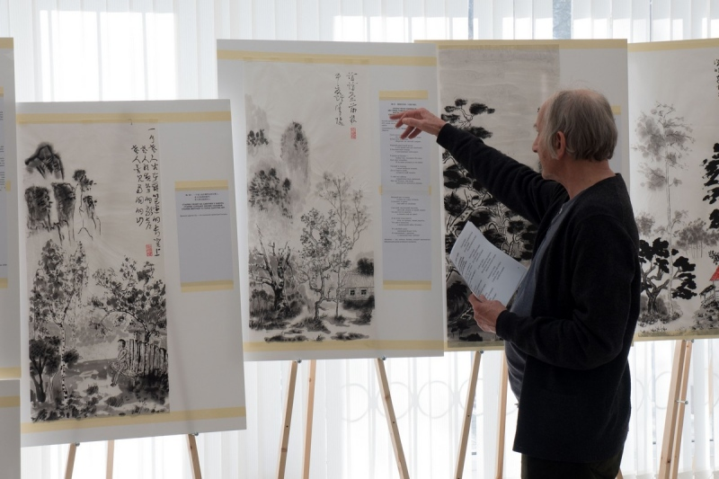
Глубокие чувства к поэту Тао Юань-мину
«Я писал стихи всю жизнь, но считаю, что они у меня начали лучше получаться именно после знакомства с китайской поэзией. Я учился ритму у китайских поэтов, узнавал в стихах китайскую реальность и людей», – рассказал Игорь Борисович.
Тао Юань-мин – любимый китайский поэт Игоря Борисовича, которому он посвятил более 20 стихотворений. Произведение «Разные стихи» было написано после того, как он посетил могилу Тао Юань-мина в 2019 году:
Одни стихи – как утренний цветок,
прекрасный и нежный,
умирающий к вечеру.
Другие стихи – как тысячелетнее дерево,
которое растет тысячу лет,
и только тогда
на нем распускается
утренний цветок.
«В последние два-три года меня интересует структура китайских текстов. В книге стихов "Ши Цзин" мы изучаем стуктуру с повторением иероглифов, что называется параллелизмом в стихах», – отметил Бурдонов.
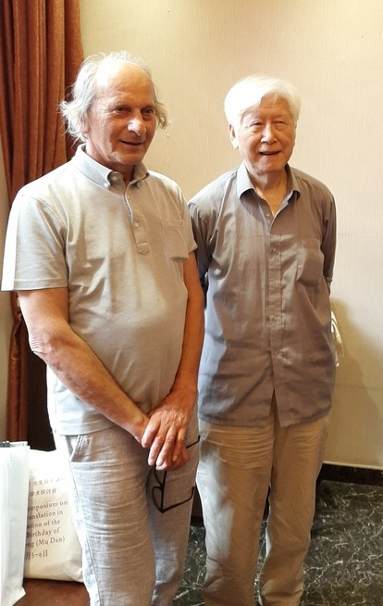
Электронные письма проложили мост дружбы
С 11 января 2019 года Гу Юй и Игорь Борисович ведут электронную переписку, которая на данный момент насчитывает более 1500 писем. Так, постепенно они стали близкими друзьями. Гу Юй сказал: «Я уже полвека перевожу русскую поэзию. За это время я перевел более 300 стихотворений Пушкина и 432 произведения Игоря Борисовича и думаю, что продолжу переводить. Через его строки чувствуешь доброту, получаешь вдохновение и расширяешь кругозор».
Бурдонов также с теплотой отозвался о своем китайском товарище: «Я бесконечно благодарен моему другу Гу Юю за перевод моих стихов и за счастье общения».
В последние годы Гу Юй собрал произведения Бурдонова в два сборника стихов и опубликовал их в китайских литературных журналах – девять стихотворений и картин были опубликованы в журнале «Поэзия реки Янцзы».
Игорь Борисович трижды приезжал в Китай, он посетил природные достопримечательности, а также дома-музеи китайских литераторов и художников. Вернувшись в Россию, он, подобно древнекитайским литераторам, выразил свои эмоции и впечатления через поэзию и живопись.
«Китайская культура для меня, прежде всего, приятная – она приносит душе спокойствие и спокойное отношение к жизни», – отметил Бурдонов.-0-
(Редактор:Ян Цянь、Deng Jie)
Поделиться: ВКонтактеFacebookTwitter

